**FIRA SANTA TERESA DE EL VENDRELL**

JOC DE RECERCA

1.- Als estands de la rambla número 23 i 36 què podem trobar?

__________________________________________________________________________________________________________________________________________________________

2.- Enumera 5 marques de cotxes que hagis vista a la fira d’automoció?

__________________________________________________________________________________________________________________________________________________________

3.- A quines paradetes de la mostra de cervesa venen embotits? Apunta el nom i número.

__________________________________________________________________________________________________________________________________________________________

4.- Quants grups de ball has pogut veure? Escriu el nom d’algun dels grups.

__________________________________________________________________________________________________________________________________________________________

5.- Quins estands de la Rambla t’han agradat més? Escriu nom i número.

__________________________________________________________________________________________________________________________________________________________

6.- Vas veure la diada castellera? Quins castells van carregar i descarregar?

__________________________________________________________________________________________________________________________________________________________

7.- Quina és l’atracció que més et va agradar a la Fira? Explica com va anar l’experiència.

__________________________________________________________________________________________________________________________________________________________

8.- Explica com és l’obra d’art que més t’ha agradat al carrer de l’art.

__________________________________________________________________________________________________________________________________________________________

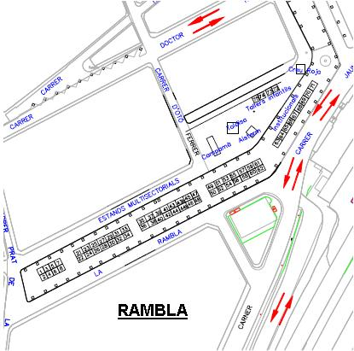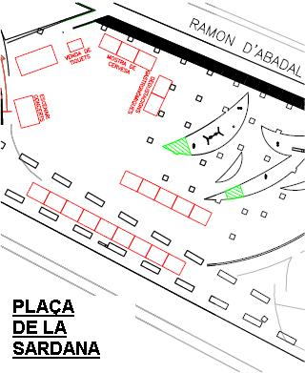***MAPES DE LA FIRA***

* *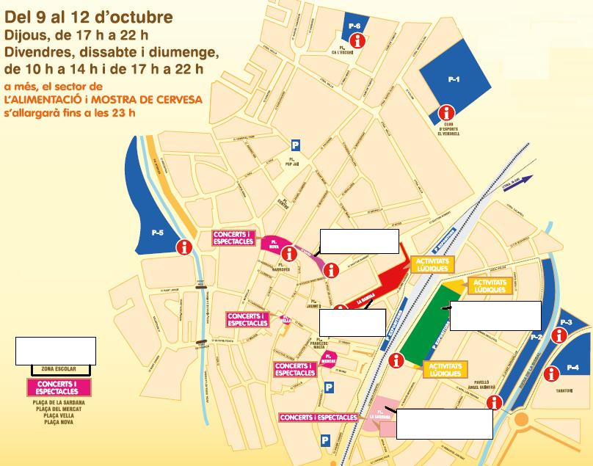Omple cada requadre amb el sector corresponent de cada zona*